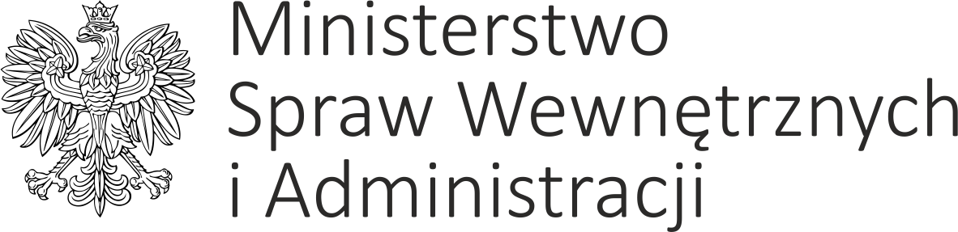
Departament Spraw Obywatelskich
DSO-0370-1-6/2021(36) Warszawa, 23 września 2021 r.

Dyrektorzy
Wydziałów Spraw Obywatelskich i równorzędnych
Urzędów Wojewódzkich

Szanowni Państwo,
uprzejmie informuję, że w najbliższych dniach rozpocznie się dystrybucja ulotek dotyczących nowego dowodu osobistego z drugą cechą biometryczną. Ulotki będą dystrybuowane do urzędów gmin pocztą specjalną, tak jak dowody osobiste. Zestawienie podziału ulotek na gminy zostało Państwu przekazane przy piśmie z 29 czerwca br. nr DSO-0370-1-6/2021(24).
Otrzymane ulotki, jak wskazano w ww. piśmie, powinny zostać umieszczone w urzędach gmin w miejscach, w których zainteresowani obywatele będą mogli je pobrać, w szczególności w pobliżu stanowisk obsługi wniosków o wydanie dowodu osobistego.
Jednocześnie uprzejmie informuję, że ulotki zostały opracowane i wydrukowane przed wejściem w życie ustawy z dnia 8 lipca 2021 r. zmieniającej ustawę o zmianie ustawy o dowodach osobistych oraz niektórych innych ustaw (Dz. U. poz. 1393), tj. przed odroczeniem terminu wdrożenia nowego dowodu osobistego i zawierają datę „2 sierpnia 2021 r.”, od której planowane było wydawanie nowych dowodów osobistych. Z tych względów, uprzejmie proszę o spowodowanie, aby pracownicy organów gmin, udostępniając ulotki, powiadamiali obywateli o dezaktualizacji tej informacji, wskazując jednocześnie, że wszystkie pozostałe informacje zawarte w ulotkach są aktualne. Proszę także, aby rozpoczęcie udostępniania ulotek w urzędach gmin nastąpiło z dniem, który zostanie wskazany w komunikacie określającym dzień wdrożenia rozwiązań technicznych umożliwiających wydawanie dowodu osobistego zawierającego odciski palców, który będzie wydany na podstawie art. 3a ustawy z dnia 14 kwietnia 2021 r. o zmianie ustawy o dowodach osobistych oraz niektórych innych ustaw (Dz. U. poz. 1000 i 1393). O tym terminie poinformuję Państwa odrębnym pismem.
Do niniejszego pisma załączam ulotkę w postaci elektronicznej PDF, celem ewentualnego wykorzystania, w razie podjęcia przez urzędy gmin decyzji o dodruku. Przekazuję też plakat dotyczący nowego dowodu osobistego w wersji elektronicznej PDF, celem ewentualnego wydrukowania oraz w wersji PNG do zamieszczenia na stronie internetowej. Przekazane wersje elektroniczne ulotki i plakatu zostały poprawione i nie zawierają daty „2 sierpnia 2021 r.”.
Uprzejmie proszę o niezwłoczne przekazanie powyższych informacji do nadzorowanych organów gmin.

Z poważaniem
Beata Stępińska
Dyrektor Departamentu
/podpisano kwalifikowanym podpisem elektronicznym/

Załączniki:
- Ulotka w wersji elektronicznej PDF do druku;
- Plakat w wersji elektronicznej PDF do druku;
- Plakat w wersji PNG do wykorzystania na stronie internetowej.

Otrzymują:
- Pan Jarosław Sadowski, Dyrektor WSOiC Dolnośląskiego UW;
- Pan Krzysztof Człapiński, Dyrektor WSOiC Kujawsko-Pomorskiego UW;
- Pani Angelika Konaszczuk, Dyrektor WSOiC Lubelskiego UW;
- Pan Paweł Klimczak, Dyrektor WSOiC Lubuskiego UW;
- Pani Małgorzata Wójcik-Powłoka, Dyrektor WSOiC Łódzkiego UW;
- Pani Lucyna Gajda, Dyrektor WSO Małopolskiego UW;
- Pani Katarzyna Nasiłowska, Zastępca Dyrektora WSO Mazowieckiego UW;
- Pani Bożena Kalecińska, Dyrektor WSOiC Opolskiego UW;
- Pani Irena Kozimala, Dyrektor WSOiC Podkarpackiego UW;
- Pani Ewa Wojewódko, Dyrektor WSOiC Podlaskiego UW;
- Pani Anna Godyńska, Dyrektor WSOiC Pomorskiego UW;
- Pani Magdalena Szewczuk-Szturc, Dyrektor WSOiC Śląskiego UW;
- Pan Mariusz Cołoszyński, Dyrektor WSOiC Świętokrzyskiego UW;
- Pani Maria Rochowicz, Dyrektor WSOiC Warmińsko-Mazurskiego UW;
- Pani Anna Napierała, Dyrektor WSO Wielkopolskiego UW;
- Pani Małgorzata Neumann, Dyrektor WSOiC Zachodniopomorskiego UW.

Do wiadomości:
1. Dyrektor CPD MSWiA

